Лабораторная работа №6
Тема: Разработка и интеграция модулей проекта
(командная работа)

Цель: разработать и интегрировать модуль базы данных проекта в Microsoft SQL Server, создать эффективную схему данных, обеспечивающую целостность и удобство хранения информации, а также подготовить основу для дальнейшей реализации бизнес-логики и взаимодействия с приложением с учетом командной работы.

Ход работы
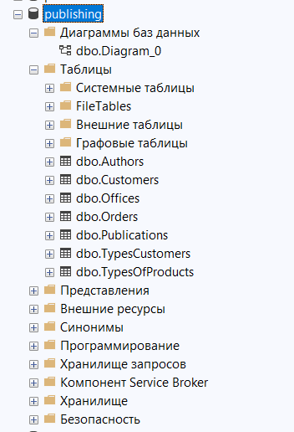
Рис. 1. Структура базы данных

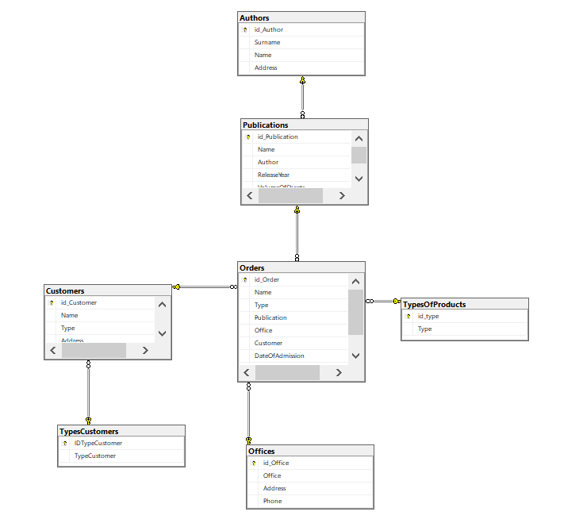
Рис. 2. Диаграмма базы данных

